おやき講座
2019. 1. 1
回 覧

信州の郷土料理『おやき』を作りましょう！
講 師 麻場 志磨子 さん（ 鑪 ）
峯村 せつ子 さん（中村）
開催日 平成３１年２月１３日（水）
時 間 午前9時30分 ～ 午後1時
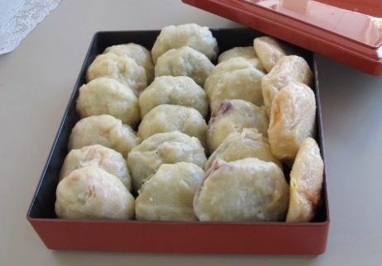
場 所 芋井公民館 調理実習室
定 員 16名（先着順）
参加費 300円程度（材料費）
持ち物 エプロン・三角巾・ふきん
持ち帰り用の入れ物
お申込み 芋井公民館の窓口または、電話・FAX・
E-mailでのお申し込みを受け付けます。
お申込み・お問合せ先
芋井公民館 TEL･FAX：235-5778
E-mail：imoi-k@sunny.ocn.ne.jp

